TFY4215 Kjemisk fysikk og kvantemekanikk Våren 2006
Kjemisk fysikk Løsningsforslag Øving 3

Basepar i DNA.

3.
a) For A-DNA er perioden ca 28 Å, og med 11 P-atomer pr periode. For B-DNA er perioden ca 34 Å, med 10 P-atomer pr periode. (Dette oppklarer kommentaren min i oppgaveteksten.)

b) Disse avstandene har jeg målt i B-DNA:

Mellom cytosin (C) og guanin (G):
Fra H i C til O i G: 1.876 Å
Fra N i C til H i G: 1.850 Å
Fra O i C til H i G: 1.881 Å

Mellom thymin (T) og adenin (A):
Fra O i T til H i A: 1.984 Å
Fra H i T til N i A: 1.882 Å

Disse avstandene har jeg målt i A-DNA:

Mellom cytosin (C) og guanin (G):
Fra H i C til O i G: 1.837 Å
Fra N i C til H i G: 1.849 Å
Fra O i C til H i G: 1.829 Å

Mellom thymin (T) og adenin (A):
Fra O i T til H i A: 1.863 Å
Fra H i T til N i A: 1.881 Å

Typiske hydrogenbindingslengder er altså i underkant av 2 Å. Til sammenligning er ordinære kjemiske bindinger mellom O og H og mellom N og H ca 1 Å.

Mot slutten av den andre runden på øving 3 fortalte en av dere meg at det under Model i menyen kan velges ”Hydrogen bonds”, som legger inn stiplede linjer der det er slike hydrogenbindinger. Kombinert med ”Ball and Wire” ble det plutselig mye lettere å se hydrogenbindingene og dermed lokalisere G-C og A-T baseparene. Her et G-C basepar i B-DNA:
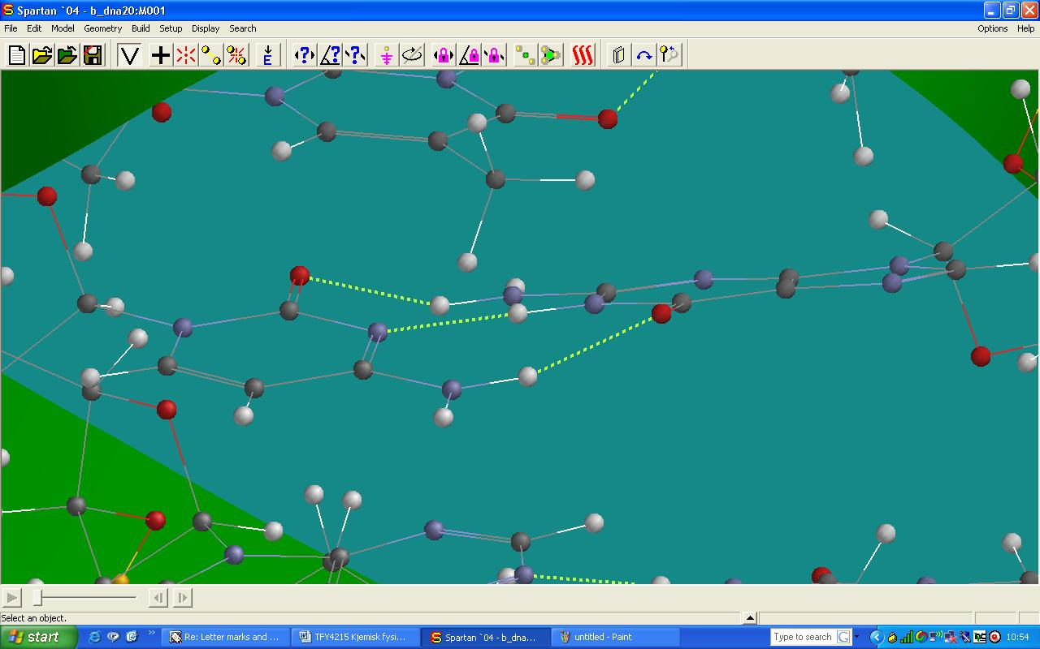

De spiralformede ”ytterveggene” består av 2-deoksyribose og fosfat, vekselvis. I figuren nedenfor ser vi tydelig to fosfatgrupper og to femringformede karbohydratgrupper:

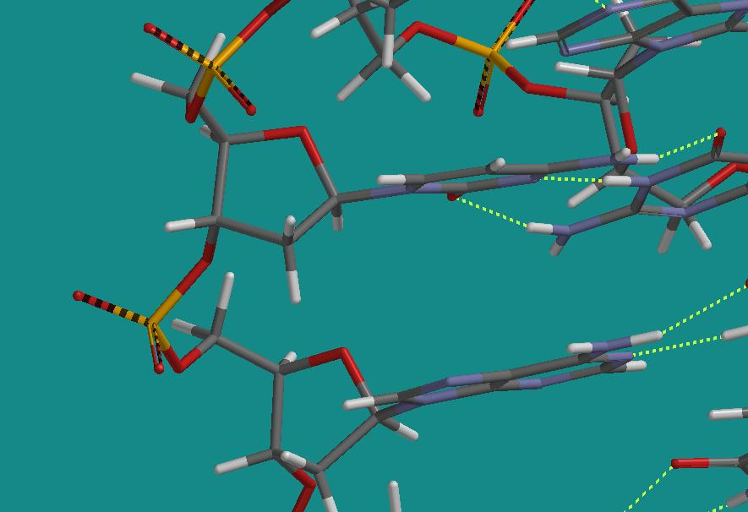

Det er ikke så lett å måle diameteren til DNA dobbelspiralen nøyaktig fordi det er vanskelig å lokalisere to atomer som ligger diametralt i forhold til hverandre. I figuren nedenfor er B-DNA orientert slik at dobbelspiralen står normalt på planet. De to små oransje kulene er Cl-atomer i et Cl₂-molekyl der bindingslengden er satt til 24 Å. Dette ser ut til å være en lengde som omtrent tilsvarer diameteren i B-DNA.

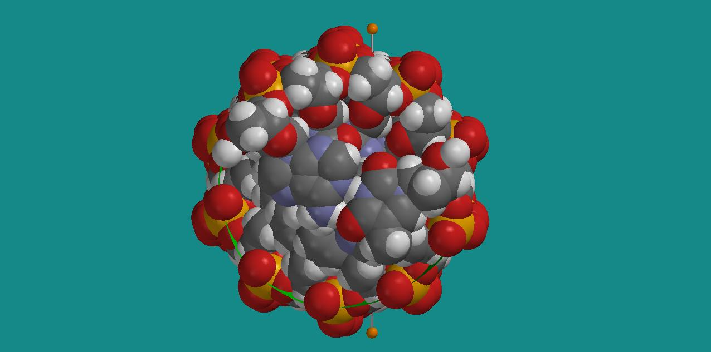

Vi kan gjøre tilsvarende med A-DNA,

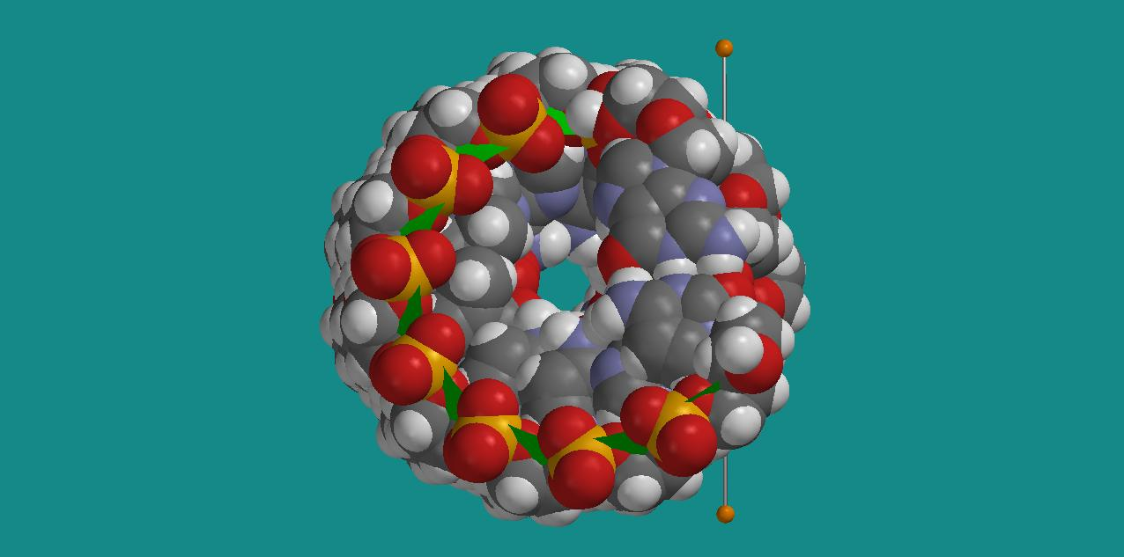

Cl₂-målestaven har her en lengde på 23 Å, som ser ut til å være omtrent riktig.
Disse to figurene gir vel også et lite inntrykk av forskjellene mellom A-DNA og B-DNA. I B-DNA, som er den formen vi typisk har i våre vannrike celler, er fosfatgruppene rettet mer utover slik at O-atomer i fosfatgruppene definerer dobbelspiralens diameter. I A-DNA er det H-atomer i 2-deoksyribose som peker mest utover og definerer molekylets diameter.

Med de to DNA-variantene plassert med dobbelspiralen i planet, ser vi to tydelige ”kløfter” i B-DNA, mens i A-DNA er det en tydelig ”åpning” inn til sentrum (i tillegg til en grunn og bredere kløft). I figurene nedenfor er det igjen lagt inn Cl₂-målestaver som antyder at de to kløftene i B-DNA har bredde henholdsvis 12 Å og 4 Å, mens spalten i A-DNA har bredde på ca 3 Å.

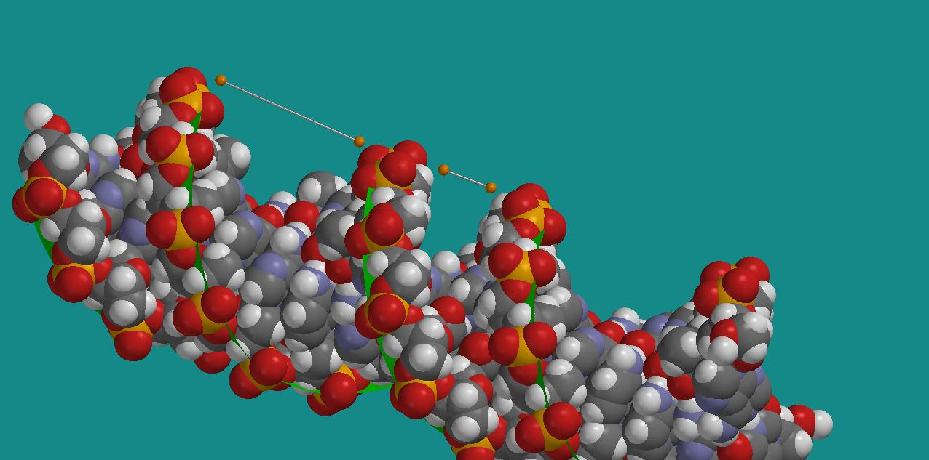
B-DNA: To kløfter med bredde ca 12 og 4 Å

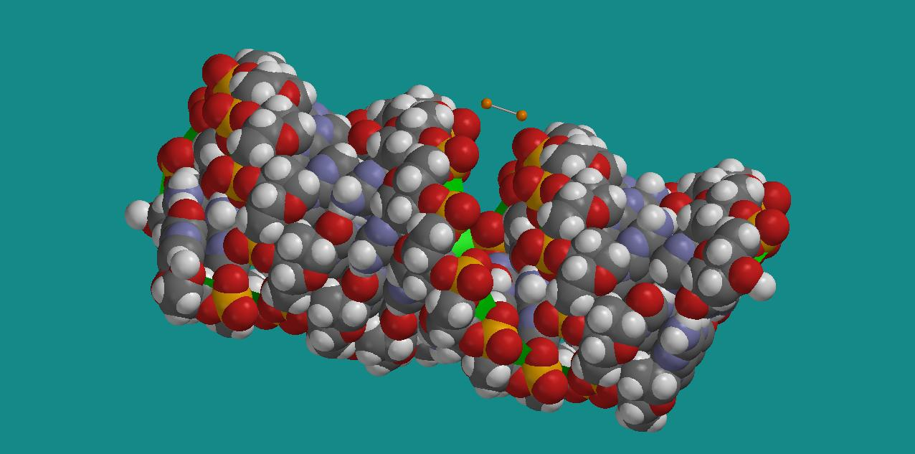
A-DNA: Åpning med bredde ca 3 Å

c) Masser for atomene som inngår i DNA er:
m(H)=1, m(C)=12, m(O)=16, m(N)=14 og m(P)=31
Dermed:
m(PO₄)=95, m(2-deoksyribose)=134, m(A)=135, m(T)=126, m(C)=111 og m(G)=151
Tilkobling av fosfatgrupper og aminobaser til karbohydratet skjer der karbohydratet har sine OH-grupper, og slik at O-atomet i disse 3 OH-gruppene ”forsvinner”. Dermed kan vi trekke fra massen til 3 O-atomer for karbohydratet og bruke m(2-deoksyribose)=98. Et A-T basepar har dermed masse 261 og et C-G basepar har masse 262. I gjennomsnitt kan vi da bruke en masse på 65 pr aminobase. Hver ”byggekloss” bestående av fosfat + karbohydrat + aminobase får dermed en midlere masse på 258. Vi har to spiraler, så på en lengde pr P-atom langs DNA-molekylet har vi en masse 516.
Enheten vi har brukt her er massen til et nukleon, ca 1.67⋅10⁻²⁷ kg. Massen pr lengde pr P-atom er dermed 516⋅1.67⋅10⁻²⁷ kg = 8.6⋅10⁻¹⁷ kg.
I A-DNA har vi 11 P-atomer på lengden 28 Å, dvs 1 P-atom pr lengde (28/11)⋅10⁻⁸ cm. Dermed 3.9⋅10⁷ P-atomer (pr spiral) på en lengde 1 cm, slik at et A-DNA-molekyl på 1 cm får masse 3.4⋅10⁻¹⁷ kg.
I B-DNA har vi 10 P-atomer på lengde 34 Å, dvs 1 P-atom pr lengde (34/10)⋅10⁻⁸ cm. Dermed 2.9⋅10⁷ P-atomer (pr spiral) på en lengde 1 cm, slik at et B-DNA-molekyl på 1 cm får masse 2.5⋅10⁻¹⁷ kg.

4.
a) Beregningene med Hartree – Fock – metoden og basissettet 3-21G gir:

E(G) = - 536.365253 au
E(C) = - 390.416205 au
E(G-C baseparet) = -926.844981 au
Beregnet bindingsenergi blir dermed:

E_{b} = E(G-C) - E(G) - E(C)
= - 926.844981 + 536.365253 + 390.416205
= - 0.063523 au
= - 39.9 kcal/mol

Som nevnt i oppgaveteksten: Dette er nok en god del høyere enn det vi faktisk har i naturen. I stedet for en bindingsenergi pr hydrogenbinding på 10 – 15 kcal/mol (som beregnet her) har vi i virkeligheten kanskje 2 – 5 kcal/mol.
Men beregningene viser i hvert fall at det er snakk om en type bindinger som er mye svakere enn ordinære kovalente bindinger og ionebindinger. På
http://www.cem.msu.edu/~reusch/VirtualText/react2.htm
fant jeg en tabell som oppgir ”Standard Bond Energies”, dvs typiske bindingsenergier for binding mellom atomer av ulike slag. En typisk H-H bindingsenergi er i overkant av 100 kcal/mol, og det samme gjelder også for bindingen mellom H og Cl.

b) Beregnede avstander mellom O og N i G – C baseparet:

O(G) – N(C) = 2.77 Å (Eksperimentelt: 2.91 Å)
N(G) – N(C) = 2.90 Å (Eksperimentelt: 2.95 Å)
N(G) – O(C) = 2.87 Å (Eksperimentelt: 2.86 Å)

5.
I figuren nedenfor har vi et G – C basepar nederst, med G til høyre og C til venstre, og et A – T basepar øverst, med A til høyre og T til venstre:

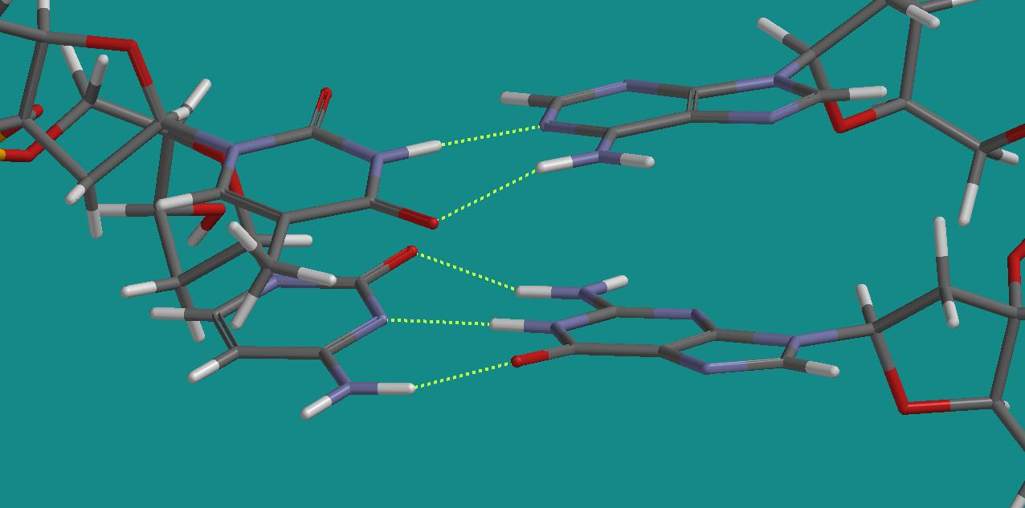

Ombytte av C og T vil gi et G – T basepar nederst og et A – C basepar øverst. Vi ser at ved rett og slett å forskyve T nedover, vil en O på T møte en O på G og en H på T møte en H på G, noe som ikke gir grunnlag for hydrogenbindinger. Tilsvarende, ved å forskyve C oppover: Da vil en H på C møte en H på A og en N på C møter en N på A. Kun møtet mellom den ”bakre” O på C og den bakre H på A vil danne grunnlag for en hydrogenbinding.
Disse observasjonene er i samsvar med at vi bare finner basepar av typene G – C og A – T i DNA. Dog skal vi ikke trekke for bastante konklusjoner her, i og med at du sikkert kan klare å lage andre kombinasjoner som tilsynelatende vil være stabile og fine, med både to og tre hydrogenbindinger, men som ikke dukker opp i naturen. Det er nok også andre faktorer som er avgjørende, og som vi ikke har tatt i betraktning i denne øvingen.

